Санкт-Петербургский Государственный Политехнический Университет
Институт информационных технологий и управления
Кафедра Компьютерных Систем и Программных Технологий

Отчет по лабораторной работе № 1
По дисциплине «Базы данных»
Разработка структур и нормализация БД

Работу выполнила студентка группы № 43501/4
Фомина М. А. ___________

Работу принял преподаватель:
Мяснов А. В. ___________
.

Санкт-Петербург
2015

Цели работы
Познакомить студентов с основами проектирования схемы БД, способами нормализации отношений в БД.

Программа работы
- Представить SQL-схему БД, соответствующую заданию (должно получиться не менее 7 таблиц)
- Привести схему БД к 3НФ
- Согласовать с преподавателем схему БД. Обосновать соответствие схемы 3НФ.
- Продемонстрировать результаты преподавателю
Выполнение работы
- Была разработана схема БД для агентства недвижимости
- Схема была приведена к 3НФ.
Несоответствие 3НФ заключалось в том, что планировалось хранить площадь комнат в таблице “Характеристики жилья” в формате json. Чтобы привести схему к 3НФ была создана таблица комнаты, в которой хранятся площади комнат.
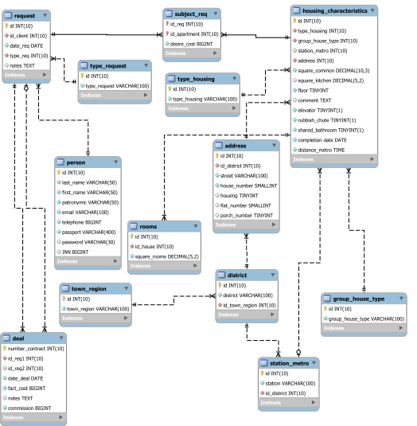
Рис. 1. Схема БД
Разработанная схема состоит из 13 таблиц.
- Схема была согласована с преподавателем. Результаты были продемонстрированы.

Вывод
В ходе выполнения лабораторной была разработана нормализованная схема БД для агентства недвижимости. Схема была приведена к 3НФ. Для приведения схемы к 3НФ была создана таблица комнаты, в которой хранятся площади комнат (планировалось изначально хранить в таблице “Характеристики жилья” в формате json). Отношение находится в 3НФ, если каждый неключевой атрибут нетранзитивно зависит от первичного ключа.

